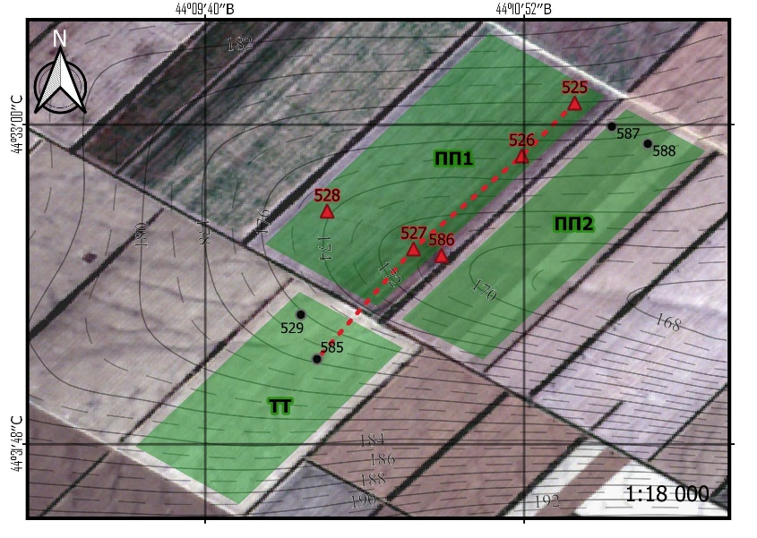

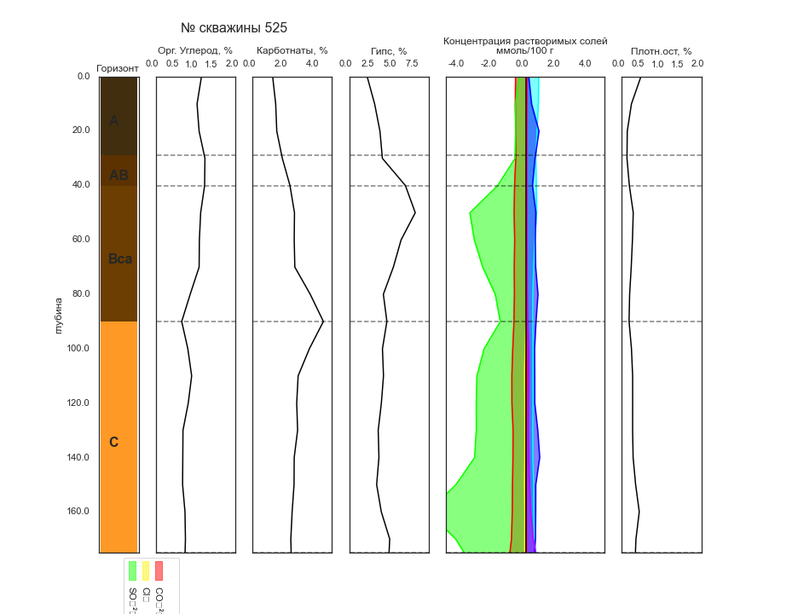

Скважина 525

Скважина расположена в северо-восточной части поля (ПП), западнее лесополосы на 150 метров, приводораздельный склон, уклон <1° .превышение – 178 м, вскипание с поверхности

|  |  |  |
| --- | --- | --- |
| A | 0-29 см | Аккумулятивно гумусовый горизонт, каштановый, влажный , с поверхности перекрыт слоем мульчи, обилие корней культурной растительности, переход постепенный, плавный |
| AB | 29-35 см | Переходный горизонт, буро-каштановый, влажный, встречаются новообразования карбонатов (мицелий), переход постепенный, плавный |
| Bca | 39-90 см | Карбонатный горизонт, буровато-палевый, свежий, новообразования карбонатов в форме белоглазки, встречаются кристаллы гипса. На глубине 50 см до 7% гипса. Высокое содержание растворимых Сульфатов , переход плавный |
| С | 90-175 см | Материнская порода близкая к лёссовидному суглинку, сухой, палевый |

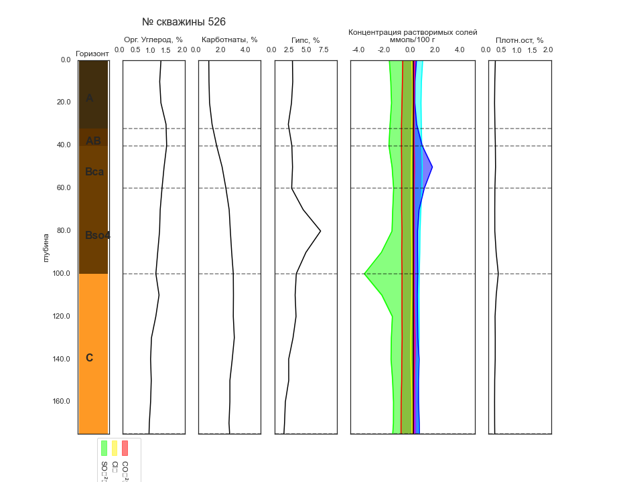

Скважина 526

Скважина расположена в северо- восточной части поля (ПП), западнее лесополосы на 150 метров, приводораздельный склон, превышение – 175 м, вскипание с поверхности

|  |  |  |
| --- | --- | --- |
| A | 0-32 см | Аккумулятивно гумусовый горизонт, каштановый, влажный , с поверхности перекрыт слоем мульчи, обилие корней культурной растительности, переход постепенный, плавный |
| AB | 32-40 см | Переходный горизонт, буро-каштановый, влажный, встречаются новообразования карбонатов (мицелий), переход постепенный, плавный |
| Bca | 40-55 см | Карбонатный горизонт, буровато-палевый, свежий, новообразования карбонатов в форме белоглазки. На глубине 45 см повышение значений растворимого Mg. Высокое содержание растворимых Сульфатов , переход плавный |
| Bso4 | 55-100 см | Гипсоносный горизонт, буровато-палевый, свежий, встречаются кристаллы гипса |
| С | 100-175 см | Материнская порода близкая к лёссовидному суглинку, сухой, палевый, с глубины 80 см повышается количество растворимых Сульфатов |

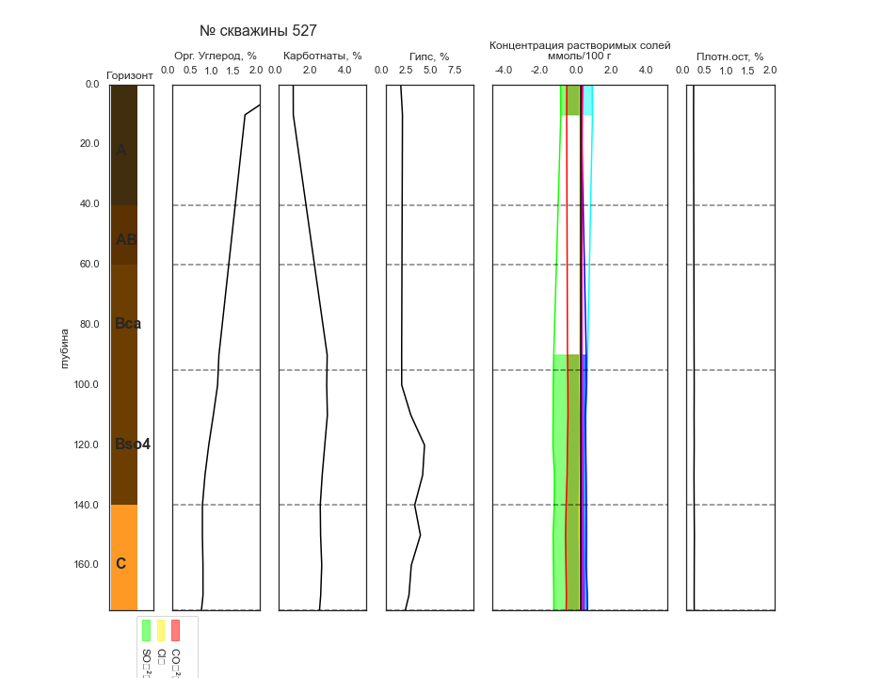

Скважина 527

Скважина расположена западнее лесополосы на 150 метров, Тальвег средней части днища ложбины стока , превышение – 171.5 м, вскипание с поверхности

|  |  |  |
| --- | --- | --- |
| A | 0-40 см | Аккумулятивно гумусовый горизонт, каштановый, влажный , с поверхности перекрыт слоем мульчи, обилие корней культурной растительности, переход постепенный, плавный |
| AB | 40-60 см | Переходный горизонт, буро-каштановый, влажный, встречаются новообразования карбонатов (мицелий), переход постепенный, плавный |
| Bca | 60-95 см | Карбонатный горизонт, буровато-палевый, влажный, новообразования карбонатов в форме белоглазки переход плавный |
| Bso4 | 95-140 см | Гипсоносный горизонт, буровато-палевый, свежий, встречаются кристаллы гипса |
| С | 140-175 см | Материнская порода близкая к лёссовидному суглинку, свежий, палевый |

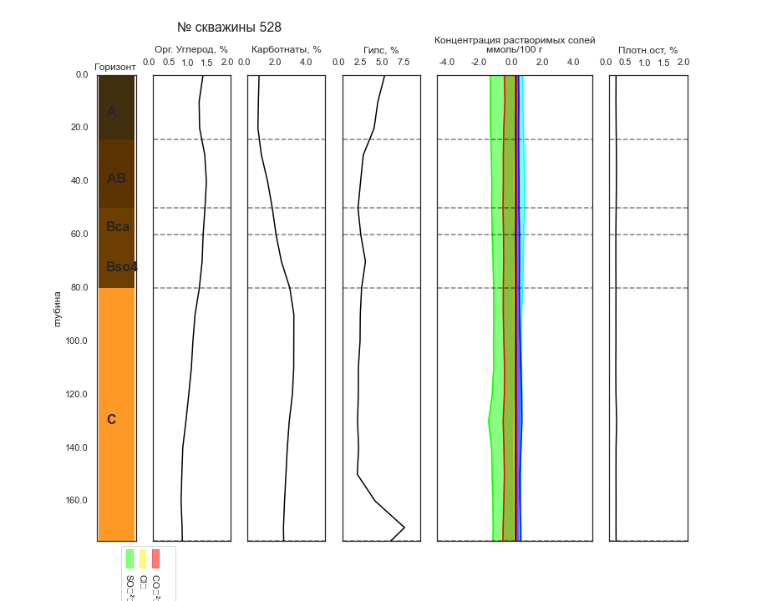

Скважина 528

Скважина расположена восточнее лесополосы на 100 метров, Верхняя часть днища широкой ложбины стока, превышение – 174 м, вскипание с поверхности (гипсоносный горизонт промыт, и видимо гипс скапливается на глубине от 150 см)

|  |  |  |
| --- | --- | --- |
| A | 0-24 см | Аккумулятивно гумусовый горизонт, каштановый, влажный , с поверхности перекрыт слоем мульчи, обилие корней культурной растительности, переход постепенный, плавный |
| AB | 24-50 см | Переходный горизонт, буро-каштановый, влажный, встречаются новообразования карбонатов (мицелий), переход постепенный, плавный |
| Bca | 50-60 см | Карбонатный горизонт, буровато-палевый, влажный, новообразования карбонатов в форме белоглазки переход плавный |
| Bso4 | 60-80 см | Гипсоносный горизонт, буровато-палевый, свежий, встречаются кристаллы гипса |
| С | 80-175 см | Материнская порода близкая к лёссовидному суглинку, свежий, палевый, с глубины 80 см повышается количество растворимых Сульфатов |

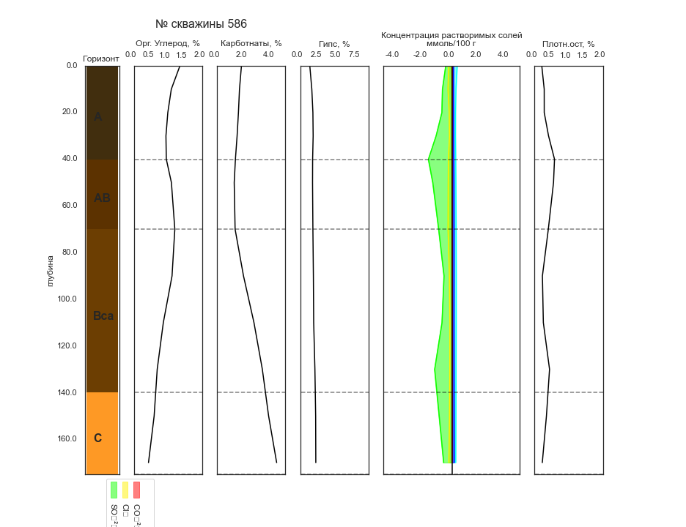

Скважина 586

Скважина расположена западнее лесополосы на 50 метров, нижняя часть днища широкой ложбины стока, превышение – 170 м, вскипание с поверхности (гипсоносный горизонт вымыт на глубину)

|  |  |  |
| --- | --- | --- |
| A | 0-40 см | Аккумулятивно гумусовый горизонт, каштановый, влажный , с поверхности перекрыт слоем мульчи, обилие корней культурной растительности, переход постепенный, плавный |
| AB | 40-70 см | Переходный горизонт, буро-каштановый, влажный, встречаются новообразования карбонатов (мицелий), переход постепенный, плавный |
| Bca | 70-140 см | Карбонатный горизонт, буровато-палевый, влажный, новообразования карбонатов в форме белоглазки переход плавный |
| С | 140-175 см | Материнская порода близкая к лёссовидному суглинку, свежий, палевый, с глубины 80 см повышается количество растворимых Сульфатов |

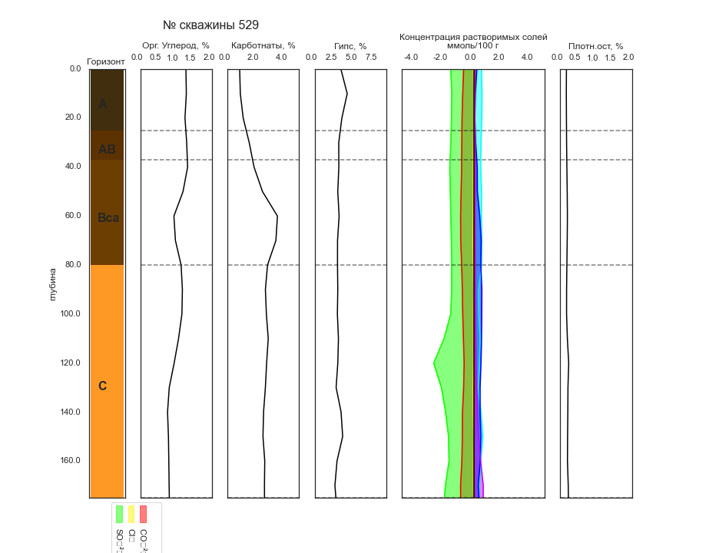

Скважина 529

Скважина расположена в северо-западной части поля (ТТ), восточнее лесополосы на 50 метров, приводораздельный склон, уклон <1° .превышение – 176 м, вскипание с поверхности, на поле проведена поверхностная предпосевная обработка, верхний слой прокультивирован

|  |  |  |
| --- | --- | --- |
| A | 0-25 см | Аккумулятивно гумусовый горизонт, каштановый, сухой, переход постепенный, плавный |
| AB | 25-37 см | Переходный горизонт, буро-каштановый, сухой, встречаются новообразования карбонатов (мицелий), переход постепенный, плавный |
| Bca | 37-80 см | Карбонатный горизонт, буровато-палевый, сухой, новообразования карбонатов в форме белоглазки переход плавный |
| С | 80-175 см | Материнская порода близкая к лёссовидному суглинку, сухой, палевый, с глубины 120 см повышается количество растворимых Сульфатов |

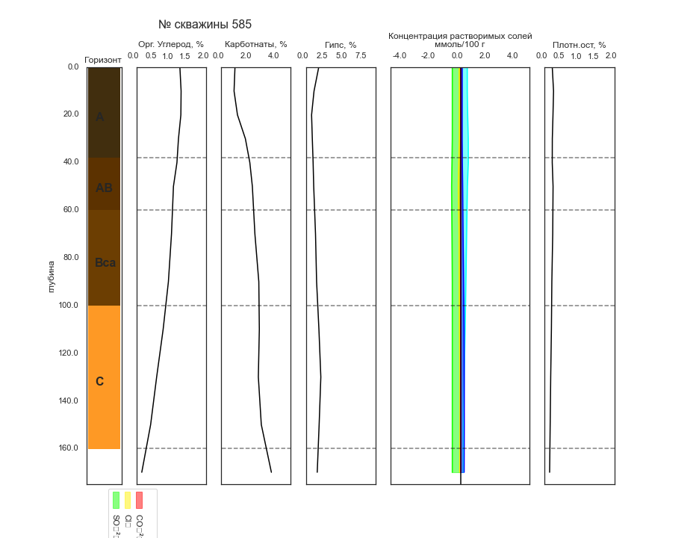

Скважина 585

Скважина расположена в центральной части поля поля (ТТ), приводораздельный склон, уклон <1° .превышение – 176 м, вскипание с поверхности, на поле проведена поверхностная предпосевная обработка, верхний слой прокультивирован

|  |  |  |
| --- | --- | --- |
| A | 0-25 см | Аккумулятивно гумусовый горизонт, каштановый, сухой, переход постепенный, плавный |
| AB | 25-50 см | Переходный горизонт, буро-каштановый, сухой, встречаются новообразования карбонатов (мицелий), переход постепенный, плавный |
| Bca | 50-90 см | Карбонатный горизонт, буровато-палевый, сухой, новообразования карбонатов в форме белоглазки переход плавный |
| С | 90-175 см | Материнская порода близкая к лёссовидному суглинку, сухой, палевый |

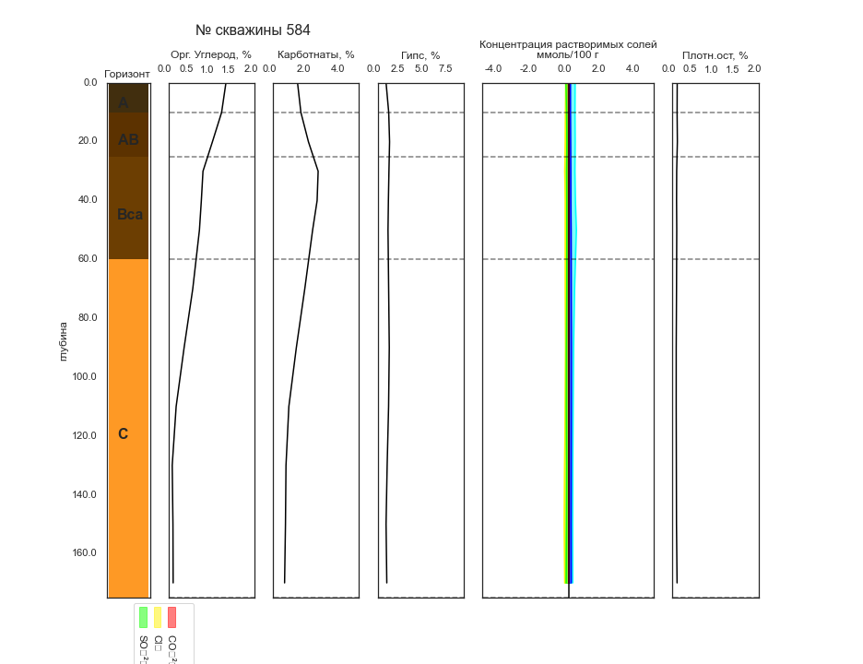

Скважина 584

Скважина расположена в центральной части поля поля (ТТ), локальное понижение, эрозионная борозда глубиной около метра, превышение 174 м, на поверхность выходит осветленный горизонт

|  |  |  |
| --- | --- | --- |
| A | 0-10 см | Аккумулятивно гумусовый горизонт,светло каштановый, сухой, переход постепенный, плавный |
| AB | 10-25 см | Переходный горизонт, буро-каштановый, сухой, встречаются новообразования карбонатов (мицелий), переход постепенный, плавный |
| Bca | 25-60 см | Карбонатный горизонт, буровато-палевый, сухой, новообразования карбонатов в форме белоглазки переход плавный |
| С | 60-175 см | Материнская порода близкая к лёссовидному суглинку, сухой, палевый |

Резюме

Почвы на всех ключевых площадках относятся к типу каштановые, подтип высококарбонатные. Наблюдается промытие профиля, и глубина промытия увеличивается по направлению северо-восток -> юго-запад. Это видно по гипсоносным горизонтам, постепенно от 525 к 527 точке гипсоносный горизонт углубляется. В точке 528 следы гипсоносного горизонта на глубине 60-80 , скорее всего вымыв идет на глубину от 150 см+. На традиционной технологии скважины 529 и 585 идентичны, отсутствует гипсоносный горизонт , скорее всего он вымыт в глубину. 584 скважина – смытые каштановые почвы, очень малая мощность прогумусированных горизонтов (А+АВ – 25 см). Варианты объяснения содержания гипса и растворимых солей

1. Химически разные материнские породы (по карте должны быть лёссовидные суглинки)
2. Разные гидро условия, возможно что разный характер осадков , рельеф позволяет предполагать и такое